Школа – лицей № 36 им. А. Тажибаева



Подготовила: Кырлиг Н.А

**Проведение праздника**

Звучит «Спортивный марш»

Песнею звонкой Дружным парадом  
Мы начинаем  
Нашу программу.  
Дружно крикнем, детвора,  
Папам и мамам  
Физкульт-ура!

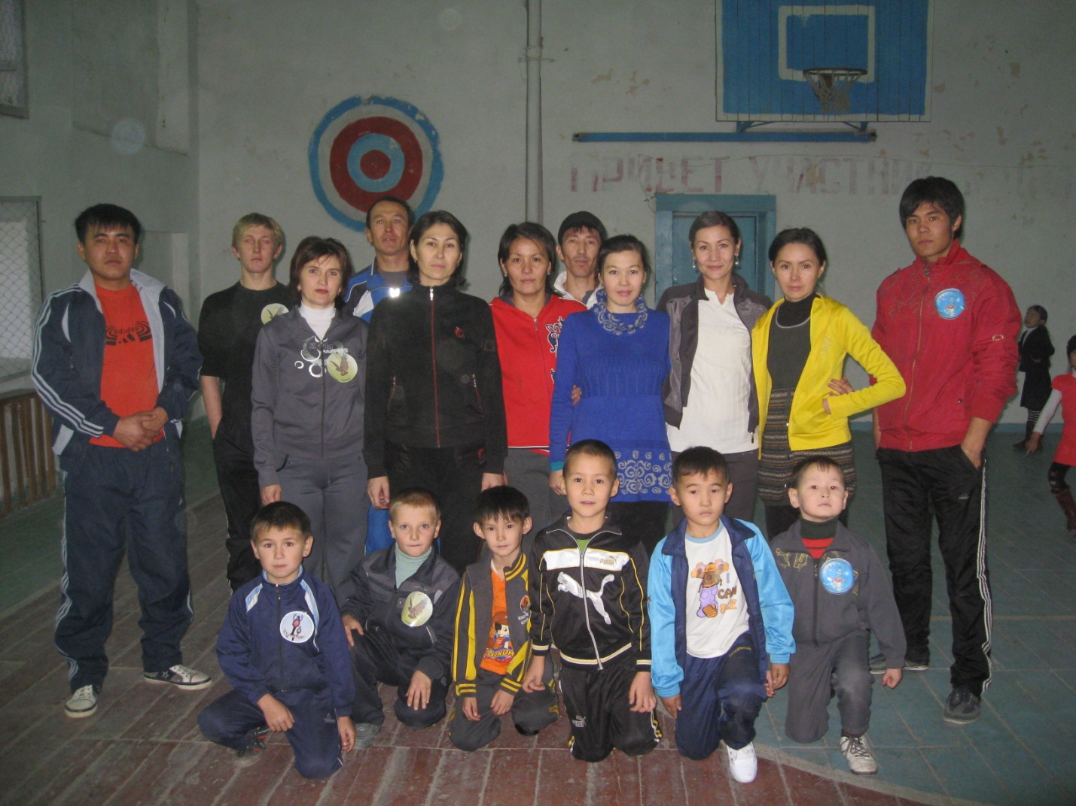

А программа наша называется, друзья, « Толагай». Приглашаем участников в середину зала.

Представление семей-участников

Первой появляется команда **«Ракета»**

Мама … (имя)

Общий возраст команды … (лет)

Общий вес команды …. (кг)

Общий рост команды … (м)

**Девиз команды …**(хором): Ни шагу назад, ни шагу на месте, только вперёд и только все вместе!

Второй появляется команда «Сокол»

Общий возраст команды … (лет)

Общий вес команды …. (кг)

Общий рост команды … (м)

Девиз команды: «Гореть всегда, гореть везде, быть впереди и точка»

Третья команда «**“Ну, погоди!”**

» Общий возраст команды … (лет)

Общий вес команды …. (кг)

Общий рост команды … (м)

Девиз команды: Максимум спорта, максимум смеха!

Так мы быстрее добьемся успеха

Если другой отряд впереди,

 Мы ему скажем: "Ну погоди!"

Четвёртая команда **«Верные друзья»**

Общий возраст команды … (лет)

Общий вес команды …. (кг)

Общий рост команды … (м)

Девиз команды: Наш девиз: Мы команда хоть куда!  
                    В спорте все мы мастера.  
                    Будем бегать, мяч гонять,  
                    За победу воевать

   Если слово друг дает,  
                    Никогда не подведет!

Пятая команда « »

**По традиции команды обмениваются приветствиями.**

Командам соперников «Физкульт» «Привет» (хором)

Судить сегодняшние соревнования будет опытное жюри.

Пусть жюри весь ход сраженья  
Без промашки проследит.  
Кто окажется дружнее,  
Тот в бою и победит.

Состав жюри:

1.

2.

3.

***1.Эстафета «Перепись населения»***

Соревнуются по принципу эстафеты. Участники бегут с одной стороны комнаты на другую, где лежат листы бумаги и маркер. Добежавший записывает имя любого участника своей команды. Взяв маркер бежит обратно, передаёт его другому участнику, и так пока последний не завершит список.

**2. Эстафета «Барон Мюнхаузен». (Эстафета для пап)**

Как и знаменитый сказочный путешественник Барон Мюнхаузен летал на ядре, так и вам предстоит преодолевать расстояние от команды до кегли и обратно, зажав мяч между коленями. Выигрывает команда, проделавшая это быстрее.

**3 . Эстафета «Репка».**

По сигналу ведущего первые номера (дедка) бегут по направлению к кегле, огибают её, возвращаются к своей команде, берут за руку второго игрока (бабка) и обегают кеглю вдвоём. Последний играющий, обегая кеглю, должен успеть схватить её. Выигравшей считается команда, которая быстрее справилась с заданием.

***Ведущий:*** Пока жюри подводит итоги, мы проведем игру со зрителями.

*Дети хором отгадывают загадки на спортивную тему:*

1.  Просыпаясь утром рано  
Вместе с солнышком румяным,  
Заправляю сам кроватку,  
Быстро делаю... (зарядку).

2.  Не обижен, а надут.  
Его по полю ведут.

А ударят - нипочем

Не угнаться за... (мячом).

3. На ледяной площадке крик,  
К воротам рвется ученик -  
Кричат все: Шайба! Клюшка! Бей!  
Веселая игра... (хоккей).

4. Два берёзовых коня

По снегам несут меня.

Кони эти рыжи

И зовут их …(лыжи).

5.Кто на льду меня догонит?

Мы бежим вперегонки.

А несут меня не кони,

А блестящие …(коньки).

6.Взял дубовых два бруска,

Два железных полозка.

На бруски набил я планки.

Дайте снег. Готовы …(санки).

7. Ясным утром вдоль дороги

На траве блестит роса.

По дороге едут ноги

И бегут два колеса. У

загадки есть ответ.

Это мой. .. (велосипед).

|  |  |  |
| --- | --- | --- |
| Меня хлопали лопатой,  Меня сделали горбатой.  Меня били, колотили,  Ледяной водой облили,  А потом с меня, крутой,  Все скатилися гурьбой.  *(Горка)* | Ног от радости не чуя,  С горки снежной вниз лечу я!  Стал мне спорт родней и ближе.  Кто помог мне в этом *(Лыжи)* | На рояль я не похож,  Но педаль имею тоже.  Кто не трус и не трусиха,  Прокачу того я лихо.  У меня мотора нет.  Как зовусь? *(Велосипед)* |
| Взял дубовых два бруска,  Два железных полозка.  На бруски набил я планки.  Дайте снег! Готовы...  *(Санки)* | Обгонять друг друга рады,  Ты смотри, дружок, не падай!  Хороши они, легки, быстроходные... *(Коньки)* | Он лежать совсем не хочет,  Если бросишь — он подскочит.  Бросишь снова, мчится вскачь.  Отгадай, что это? *(Мяч)* |

**4. «Приготовь яичницу»**

*1-й этап*. Папа со спущенным шариком в руках бежит до стойки, надувает шарик, завязывает его и оставляет возле стойки. Возвращается на исходную позицию, передает эстафету ребенку.  
*2-й этап*. Мама с ракеткой на тарелке несёт шарик и передаёт ребёнку . Ребёнок должен шарик лопнуть.

**5. Аттракцион «Бой петухов». ( для детей)**

Гости славные, гости дивные,  
Поверните сюда лицо.  
Начинаем сейчас спортивное  
Состязание удальцов.

Пары сильные состязаются,  
В центр зала они вызываются

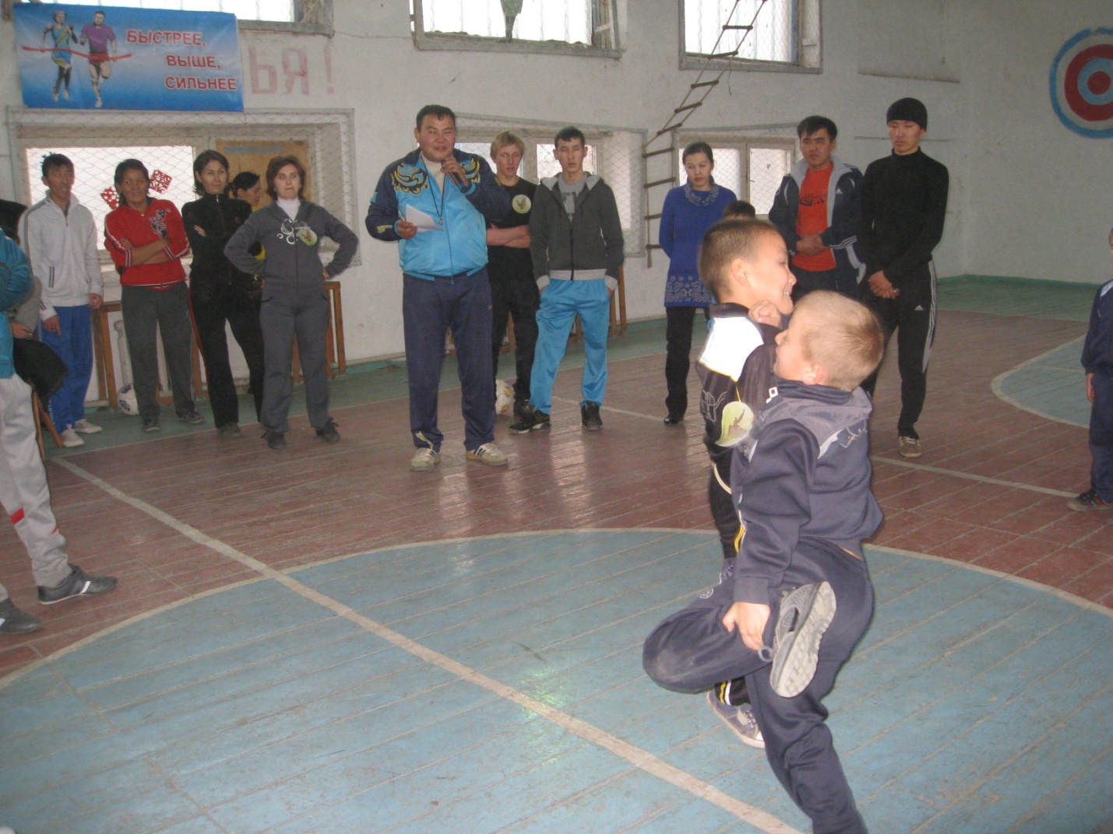

.

Участники становятся друг к другу спинами. Кто кого вытолкнет из круга.

**6 . Перетягивание каната.**

Всех, и взрослых, и ребят,  
Вызываем на канат.  
Шесть тут слева,  
Шесть тут справа,  
Только мускулы трещат.

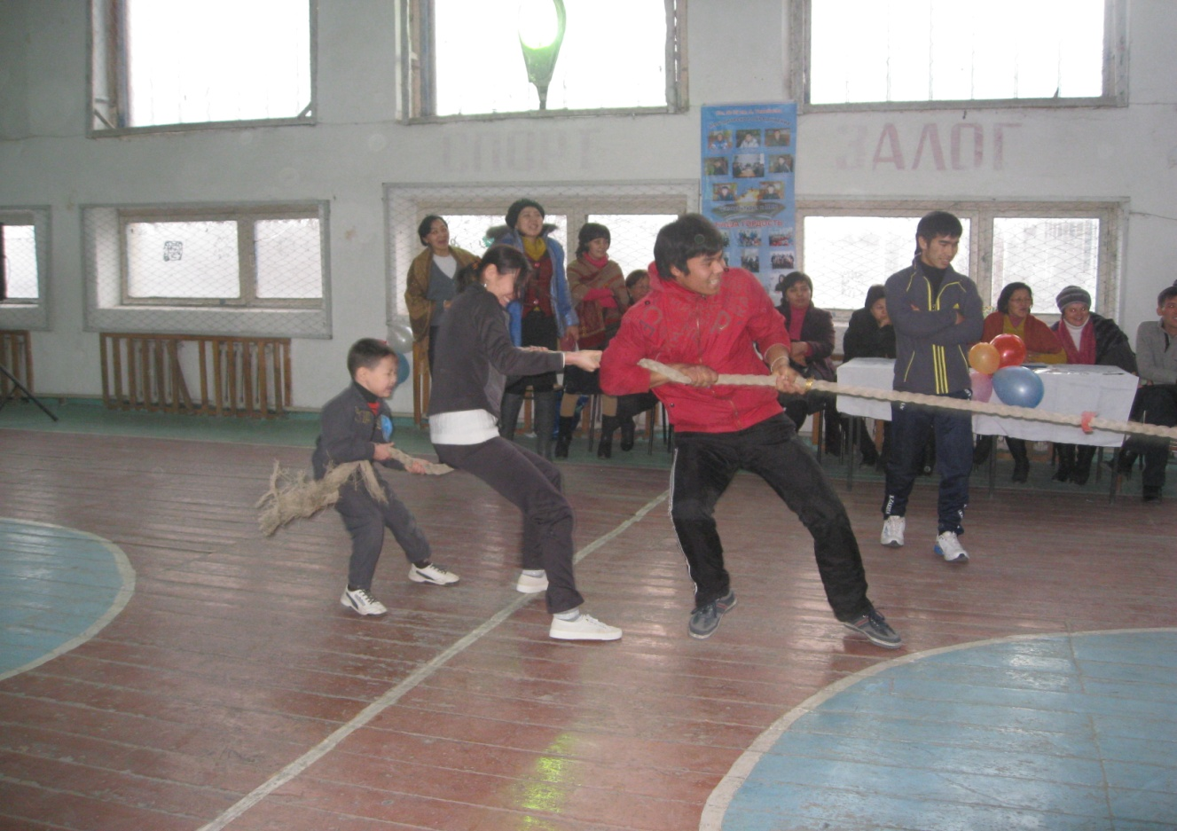

7.  **«Тройной прыжок».**

*Первый участник выполняет прыжок в длину. Второй-с того  места , где закончил прыжок  первый и т.д. Считается общая длина трёх прыжков.*

***Ведущий:*** Пока жюри подводит итоги, мы проведем игру со зрителями.

*Дети хором отгадывают загадки на спортивную тему:*

**10-й конкурс болельщиков «Держи за верёвочку»**

**Ведущий:** Итак соревнование-конкурс подошёл к концу. Пока жюри подводит итоги, поиграем с болельщиками.

Эй, болельщик, не грусти!

Ловкость нам ты покажи!

Инвентарь: стулья, верёвка.

Двое из ребят садятся на стулья спиной друг к другу. Под стулья и через всё пространство между ними протянута верёвочка. Под музыку дети бегают вокруг стульев, при остановке музыки быстро садятся на свои стулья и дергают за верёвочку, стремясь опередить соперника.

***Ведущий:*** Давайте дадим слово жюри и узнаем, чья семья сегодня стала самой лучшей, самой быстрой, самой внимательной, самой друж­ной и спортивной.

*Жюри подводит итоги соревнований. Вручаются грамоты и призы.*

